

INFORME TÉCNICO DE FISCALIZACIÓN AMBIENTAL

CENTRAL HIDROELECTRICA
RÍO COLORADO

DFZ-2016-746-VII-RCA-IA

 | Nombre | Firma
Aprobado | Claudia Pastore H.
Elaborado | Patricio Bustos Z.

Tabla de Contenidos
1. RESUMEN. 3
2. IDENTIFICACIÓN DEL PROYECTO, INSTALACIÓN, ACTIVIDAD O FUENTE FISCALIZADA 4
2.1. Antecedentes Generales 4
2.2. Ubicación y Layout 5
3. INSTRUMENTOS DE GESTIÓN AMBIENTAL QUE REGULAN LA ACTIVIDAD FISCALIZADA. 8
4. ANTECEDENTES DE LA ACTIVIDAD DE FISCALIZACIÓN. 9
4.1. Motivo de la Actividad de Fiscalización. 9
4.2. Materia Específica Objeto de la Fiscalización Ambiental. 9
4.3. Aspectos relativos a la ejecución de la Inspección Ambiental. 9
4.3.1. Primer día de inspección 9
4.3.2. Segundo día de inspección 10
4.3.3. Esquema de recorrido. 11
4.3.4. Detalle del Recorrido de la Inspección. 11
4.4. Aspectos relativos al Seguimiento Ambiental 12
4.4.1. Documentos Revisados 12
5. HECHOS CONSTATADOS. 14
5.1. Manejo de suelos 14
5.2. Manejo de Fauna 21
5.3. Manejo de Flora. 24
6. CONCLUSIONES. 25
7. DOCUMENTACIÓN SOLICITADA Y ENTREGADA. 26
8. ANEXOS. 27

RESUMEN.

El presente documento da cuenta de los resultados de la actividad de fiscalización ambiental realizada por el Servicio Agrícola Y Ganadero (SAG) de la Región del Maule, junto a la Corporación Nacional Forestal (CONAF) de la Región del Maule, a la Unidad Fiscalizable “Central Hidroeléctrica (CH) Río Colorado”; actividades que incluyeron una inspección en terreno desarrollada los días 23 y 24 de marzo de 2016.
La Unidad Fiscalizable, cuenta con un primer proyecto, calificado ambientalmente favorable mediante la Resolución de Calificación Ambiental (RCA) N.°170/2014, consiste en la construcción y operación de una central hidroeléctrica de pasada denominada Central Hidroeléctrica Río Colorado, de 15 MW de potencia instalada, la que captará aguas desde el Río del mismo nombre aproximadamente 160 m aguas abajo de su confluencia con el Estero San Pedro, las dirigirá a presión dentro de una tubería de HDPE (high density polyethylene) por aproximadamente 4,5 km hasta una chimenea de equilibrio donde descenderá dentro de una tubería de acero hasta la casa de máquinas, generando 79.191.919 kwh de energía eléctrica anual, posteriormente el agua es restituida al Río Colorado, aproximadamente a unos 1,5 Km aguas arriba del puente El Colorado, perteneciente al Camino Curillinque-Corral de Salas, Comuna de San Clemente. El tramo del cauce del Río Colorado intervenido por el proyecto es de 5 km.
El proyecto consideraba también la instalación de una línea de transmisión eléctrica de 23 kV, para la transmisión de la energía generada por la central. Sin embargo, esta instalación fue modificada mediante el proyecto "Optimización Proyecto Central Hidroeléctrica Río Colorado", calificado ambientalmente favorable mediante la RCA N.° 40/2016, consistente en la construcción y operación de una línea de transmisión eléctrica (LTE) en 66 kV de 2,8 km de extensión, el ancho de su franja de servidumbre será de 20 metros. Esta LTE permitirá evacuar la energía generada por la CH Colorado hasta el área de emplazamiento de la subestación Eléctrica en configuración Tap Off, (S/E) en donde se realizará la inyección de energía generada al Sistema Interconectado Central {SIC), conectándose a la línea 66 kV La Mina- Loma Alta propiedad de Colbún S.A. La modificación implica el aumento de 23 kV a 66 kV, disminución de la longitud de la línea de transmisión en 4,2 km, la eliminación de estructuras desde 44 a 28 y la incorporación de media tensión de 13,8 kV para servicios auxiliares.
Las materias relevantes objeto de la fiscalización incluyeron el manejo de suelos, manejo de fauna y manejo de flora.
Como conclusión, es posible establecer que se verificaron algunas diferencias en la implementación de algunas de obras del proyecto, principalmente caminos y botaderos; sin embargo, estas se circunscriben dentro del área del proyecto y, por otra parte, consideraron la no ejecución o habilitación de algunas de ellas. Por otro lado, se establecieron algunas observaciones respecto a al desarrollo, seguimiento y control de la componente fauna.
Sin perjuicio de lo anterior, se establece conformidad respecto de las materias de fiscalización; no eximiendo al titular de los hallazgos que pudieran verificarse en futuras fiscalizaciones a la Unidad Fiscalizable.

IDENTIFICACIÓN DEL PROYECTO, INSTALACIÓN, ACTIVIDAD O FUENTE FISCALIZADA

Antecedentes Generales

Identificación de la actividad, instalación, proyecto o fuente fiscalizada:
CH Río Colorado

Región:  Del Maule | Ubicación específica de la actividad, proyecto o fuente fiscalizada:  Hacienda Curillinque, Comuna de San Clemente, Provincia de Talca.
Provincia:
Talca

Comuna:
San Clemente

Titular de la actividad, instalación, proyecto o fuente fiscalizada:  Hidroeléctrica Río Colorado S.A. | RUT o RUN:  76.189.274-6
Domicilio titular:  Félix de Amesti N° 90 Oficina 201, Las Condes, Santiago. | Correo electrónico:  gerencia@gpe.cl
Teléfono:
229168200
Identificación del representante legal:  Fernando Renz Tamm | RUT o RUN:  6.976.074-0
Domicilio representante legal:  Félix de Amesti N° 90 Oficina 201, Las Condes, Santiago. | Correo electrónico:  gerencia@gpe.cl
Teléfono:
229168200
Fase de la actividad, proyecto o fuente fiscalizada:
Construcción

Ubicación y Layout

Figura 1. Mapa de ubicación local (Fuente: Elaboración propia en base a imagen Google Maps).
CH RIO COLORADO
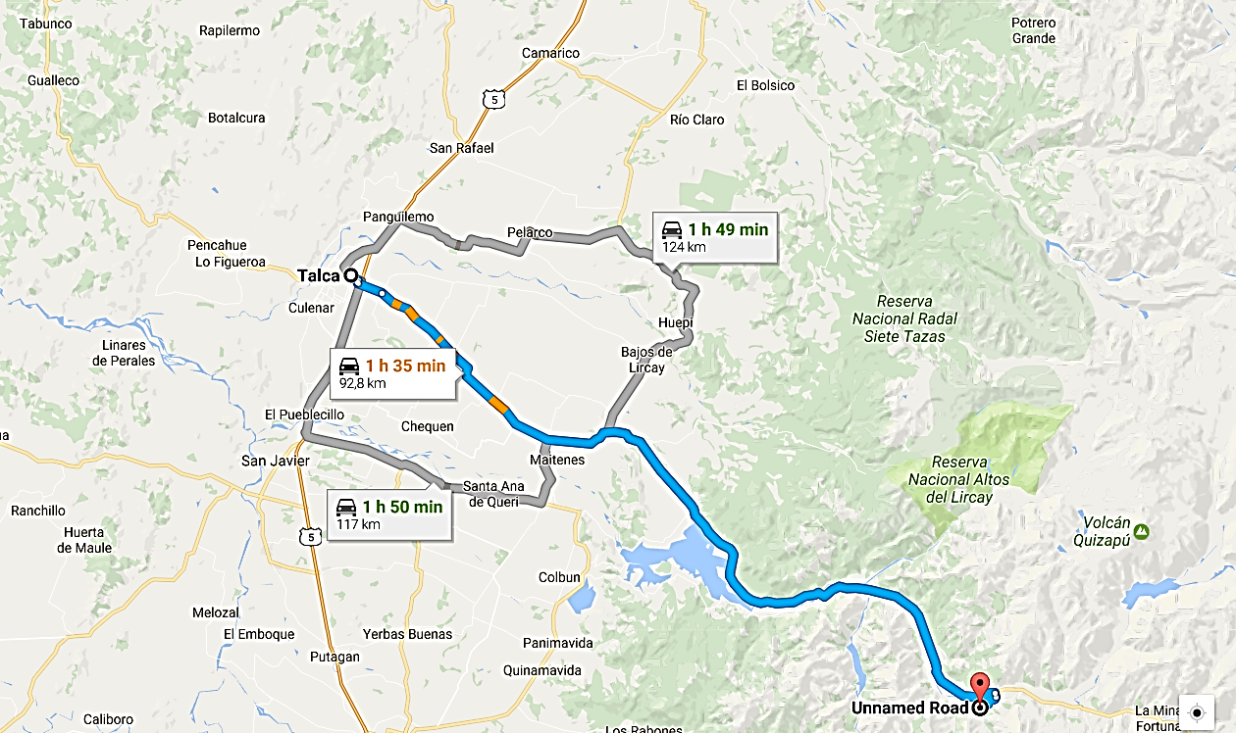
Coordenadas UTM de referencia
Datum: WGS 84 | Huso: 19 | UTM N: | UTM E:
Ruta de acceso: Desde la Ciudad de Talca, tomar la Ruta N.° 115 (Camino a San Clemente) hacia el oriente y conducir por aproximadamente 105 Km, hasta llegar al puente que cruza el Río Maule, en el primer camino de tierra girar a la derecha, y seguir camino de tierra hacia el poniente, aproximadamente 2 km hasta llegar al sector donde se ubica el proyecto.

Figura 2. Layout del proyecto local (Fuente: Elaboración propia en base a datos levantados durante la inspección).

Figura 3. Layout del proyecto local (Fuente: Elaboración propia en base a datos levantados durante la inspección).

INSTRUMENTOS DE GESTIÓN AMBIENTAL QUE REGULAN LA ACTIVIDAD FISCALIZADA.

Identificación de Instrumentos de Gestión Ambiental que regulan la actividad, proyecto o fuente fiscalizada
N° | Tipo de instrumento | N° | Fecha | Comisión / Institución | Nombre de la actividad, proyecto o fuente regulada | Comentarios | Instrumento fiscalizado
1 | RCA | 170 | 2004 | COREMA Región del Maule | CENTRAL  HIDROELÉCTRICA RÍO COLORADO | El proyecto presenta consultas de pertinencia de ingreso al SEIA, resueltas por el Servicio de Evaluación Ambiental de la Región del Maule, conforme al siguiente detalle:  - Res. Ex. SEA N.° 73/2015, respecto de la consulta de pertinencia presentada por el titular con fecha 21-04-2015, denominada "Modificación del Sistema de Aducción de la Central Hidroeléctrica Río Colorado", se pronuncia como “desistida”.  - Res. Ex. SEA N.° 74/2015, respecto de la consulta de pertinencia presentada por el titular con fecha 07-07-2015, denominada "Modificación del Sistema de Aducción de la Central Hidroeléctrica Río Colorado", resuelve que dichas modificaciones no requieren ingresar al SEIA de forma obligatoria.  - Res. Ex. SEA N.° 122/2015, respecto de la consulta de pertinencia presentada por el titular con fecha 10-09-2015, denominada "Cambio ubicación de casa de máquinas de la Central Hidroeléctrica Río Colorado", resuelve que dicha modificación no requiere ingresar al SEIA de forma obligatoria. | Sí
2 | RCA | 40 | 2016 | Comisión de Evaluación Región del Maule | OPTIMIZACIÓN CENTRAL  HIDROELÉCTRICA RÍO COLORADO |  | Sí

ANTECEDENTES DE LA ACTIVIDAD DE FISCALIZACIÓN.

Motivo de la Actividad de Fiscalización.

Motivo:  Programada | Descripción del motivo:  Resolución SMA N° 1223/2015 que fija Programa y Subprogramas Sectoriales de Fiscalización Ambiental de Resoluciones de Calificación Ambiental para el año 2016.

Materia Específica Objeto de la Fiscalización Ambiental.

- Manejo de suelos

Aspectos relativos a la ejecución de la Inspección Ambiental.

Primer día de inspección

Fecha de realización:  23-03-2016 | Hora de inicio:  10:15 |  | Hora de finalización:  19:20
Fiscalizador encargado de la actividad:  Camilo Uribe P. |  |  | Órgano:  SAG
Fiscalizadores participantes:  Patricio Gutiérrez Parra  Rosa Morales Herrera |  |  | Órgano(s):  CONAF  CONAF
Existió oposición al ingreso: No |  | Existió auxilio de fuerza pública: No
Existió colaboración por parte de los fiscalizados: Sí |  | Existió trato respetuoso y deferente: Sí
Entrega de antecedentes solicitados: No |  | Entrega de acta: Sí (Anexo 1)
Observaciones: El titular opta por remitir la información solicitada en la inspección a la oficina regional de la SMA en un plazo máximo de 5 días hábiles a contar de la fecha de la inspección.

Segundo día de inspección

Fecha de realización:  24-03-2016 | Hora de inicio:  11:00 |  | Hora de finalización:  17:00
Fiscalizador encargado de la actividad:  Camilo Uribe P. |  |  | Órgano:  SAG
Fiscalizadores participantes:  Patricio Gutiérrez Parra |  |  | Órgano(s):  CONAF
Existió oposición al ingreso: No |  | Existió auxilio de fuerza pública: No
Existió colaboración por parte de los fiscalizados: Sí |  | Existió trato respetuoso y deferente: Sí
Entrega de antecedentes solicitados: No |  | Entrega de acta: Sí (Anexo 1)
Observaciones: El titular opta por remitir la información solicitada en la inspección a la oficina regional de la SMA en un plazo máximo de 5 días hábiles a contar de la fecha de la inspección.

Esquema de recorrido.

Figura 3. Track de recorrido y estaciones isnpeccionadas (Fuente: Elaboración propia en base a imagen Google Earth).

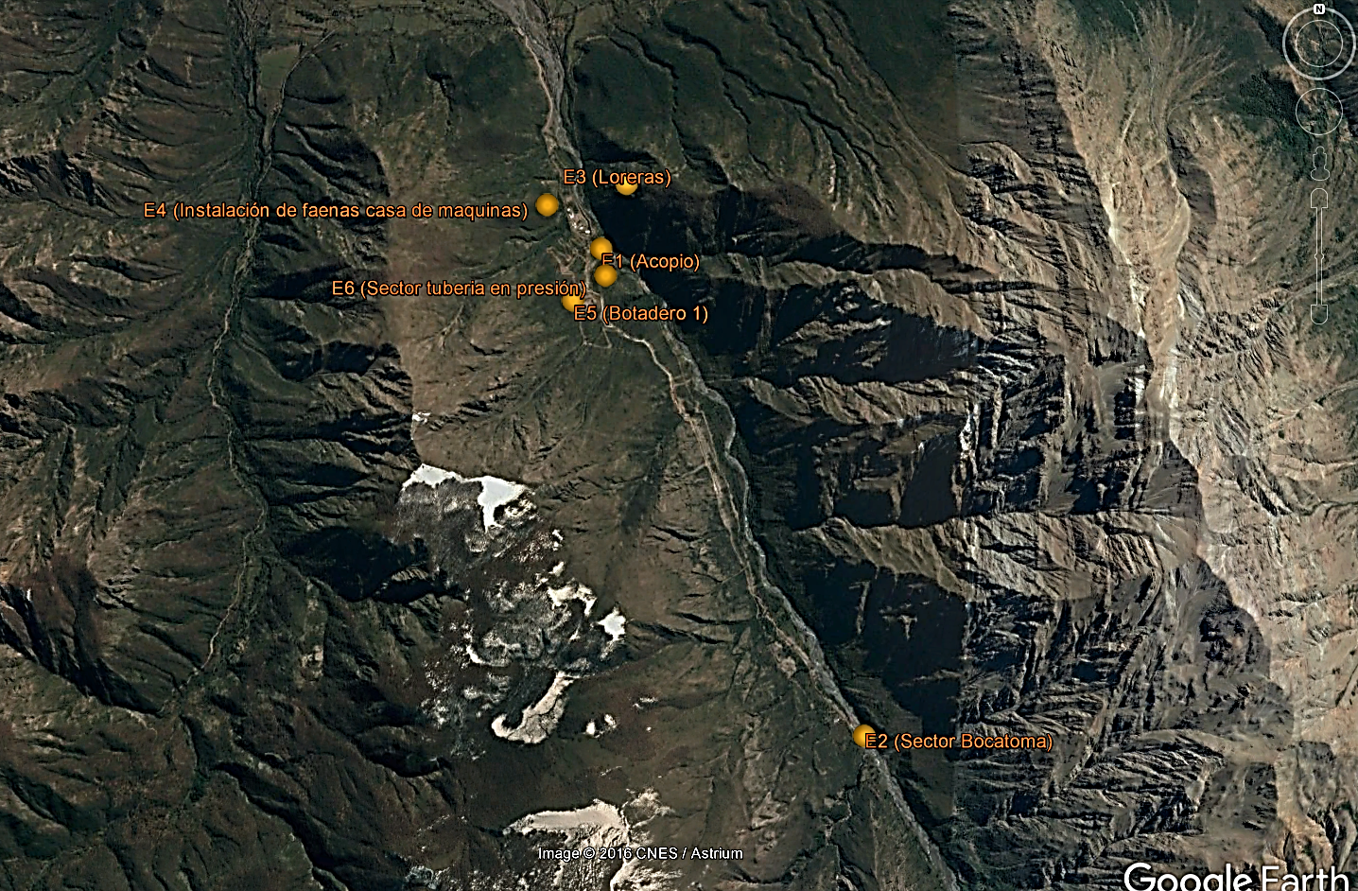

Detalle del Recorrido de la Inspección.

N° de estación | Nombre del sector | Descripción estación
1 | Acopio | Sector destinado al acopio de material de excavación y escarpe
2 | Bocatoma | Sector donde se emplaza la obra destinada a la captación de aguas desde el Río Colorado
3 | Loreras | Lugar donde se emplazan loreras (hábitat natural de loros)
4 | Instalación de faenas – Casa de Maquinas | Sector donde se emplazan las obras asociadas a instalación de faenas de Casa de Maquinas de la central
5 | Botadero 1 | Sector destinado a botadero de estériles
6 | Tubería en presión | Sector donde se emplaza la tubería que alimenta de aguas a la Casa de Máquinas de la central

Aspectos relativos al Seguimiento Ambiental

Documentos Revisados

Nombre del informe(es) revisado (s) | Aspecto ambiental relevante | Código  SSA | Fecha de recepción documento | Periodo que reporta |  | Organismo encomendado | Organismo revisor | N° de hecho constatado
 |  |  |  | Desde | Hasta | Organismo encomendado | Organismo revisor | N° de hecho constatado
Plan de Monitoreo de Pato Cortacorrientes (merganetta armata) en la Cuenca del Río Colorado, Región del Maule. | Manejo de Fauna | 32698 | 18-05-2015 | 14-03-2015 | 15-03-2015 | SAG | SMA
Aplicación Perturbación Controlada C H Río Colorado_mayo2015 | Manejo de Fauna | 33795 | 26-06-2015 | 05-05-2015 | 30-05-2015 | SAG | SMA
Informe N° 1 Monitoreo de la Población de Loro Tricahue en Área de Influencia del Proyecto Central Hidroeléctrica Río Colorado | Manejo de Fauna | 34048 | 09-07-2015 | 21-03-2015 | 21-06-2015 | SAG | SMA
Informe Plan de Seguimiento Fauna Terrestre Otoño 2015. | Manejo de Fauna | 34070 | 09-07-2015 | 21-03-2015 | 21-06-2015 | SAG | SMA
Plan de Monitoreo de Pato Cortacorrientes en la Cuenca del Río Colorado. Mes de Mayo | Manejo de Fauna | 34291 | 17-07-2015 | 01-05-2015 | 31-05-2015 | SAG | SMA
Aplicación Perturbación Controlada C H Río Colorado_junio2015 | Manejo de Fauna | 37870 | 11-08-2015 | 01-06-2015 | 30-06-2015 | SAG | SMA
Aplicación Perturbación Controlada C H Río Colorado_Julio2015 | Manejo de Fauna | 38315 | 31-08-2015 | 01-07-2015 | 31-07-2015 | SAG | SMA
 | Manejo de Fauna |  |  |  |  | SAG | SMA
Plan de Monitoreo de Pato Cortacorrientes (Merganetta Armata) en la Cuenca Del Río Colorado, Región Del Maule. | Manejo de Fauna | 38571 | 07-09-2015 | 01-07-2015 | 31-07-2015 | SAG | SMA
Estudio de las poblaciones de peces nativos Diplomystes nahuelbutaensis y Trichomycterus areolatus en cuenca del Río Colorado. | Manejo de Fauna | 39311 | 05-10-2015 | 21-06-2015 | 21-09-2015 | SAG | SMA
PVA Biota Acuática Río Colorado - Campaña II Invierno 2015. | Manejo de Fauna | 39494 | 09-10-2015 | 21-06-2015 | 21-09-2015 | SAG | SMA
Aplicación de Perturbación Controlada CH Río Colorado, agosto 2015 | Manejo de Fauna | 39710 | 16-10-2015 | 01-08-2015 | 31-08-2015 | SAG | SMA
Aplicación perturbación controlada CH Río Colorado_septiembre2015 | Manejo de Fauna | 39729 | 16-10-2015 | 01-09-2015 | 30-09-2015 | SAG | SMA
Informe N°2 Monitoreo de la Población de Loro Tricahue en Área de Influencia del Proyecto Central Hidroeléctrica Río Colorado. | Manejo de Fauna | 39934 | 26-10-2015 | 21-06-2015 | 21-09-2015 | SAG | SMA
Plan de monitoreo de pato cortacorrientes (Merganetta armata) en la cuenca del río Colorado, región del Maule. | Manejo de Fauna | 40075 | 30-10-2015 | 01-09-2015 | 30-09-2015 | SAG | SMA
Informe Plan de Seguimiento Fauna Terrestre Invierno 2015 | Manejo de Fauna | 40131 | 21-09-2015 | 21-06-2015 | 21-09-2015 | SAG | SMA
Plan de Monitoreo de Pato Cortacorrientes en la cuenca del Río Colorado. Mes de Noviembre. | Manejo de Fauna | 40623 | 20-11-2015 | 01-11-2015 | 0-11-2015 | SAG | SMA

HECHOS CONSTATADOS.

Manejo de suelos

Número de hecho constatado: 1 | Estación N°: 1, 2, 4, 5, 6
Documentación entregada: las obras temporales y permanentes instaladas a la fecha de inspección, Cartografía de red caminera proyectada según expediente ambiental y la efectivamente construida (plano digitalizado formato kml)
Exigencia (s):
Considerando 4.2.1.1.1. – RCA N.° 170/2014
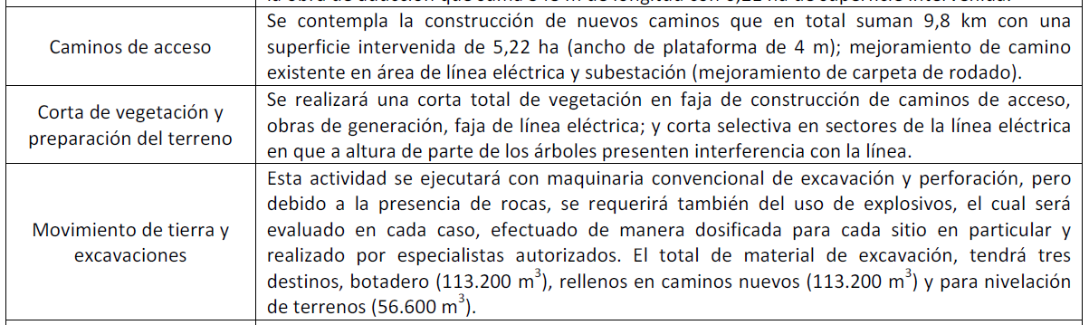
Considerando 4.2.2.4. – RCA N.° 170/2014
"c.- Residuos de la construcción: Estos residuos de construcción referidos al proyecto corresponden a materiales de escarpe, hormigones de descarte, fierros y maderas. El material vegetal removido de escarpe, será dispuesto en zonas aledañas no intervenidas. Bajo ninguna circunstancia estos residuos serán quemados.
De la preparación del terreno se generarán, además, restos de material suelto, tierra, rocas y rodados, que en total se estima la generación de 300.000 m³. Este material, será dispuesto en las siguientes proporciones:
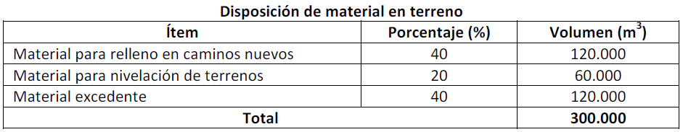
El material excedente será dispuesto en 4 áreas de manejo de estériles en las siguientes coordenadas UTM Datum WGS84 Huso 19

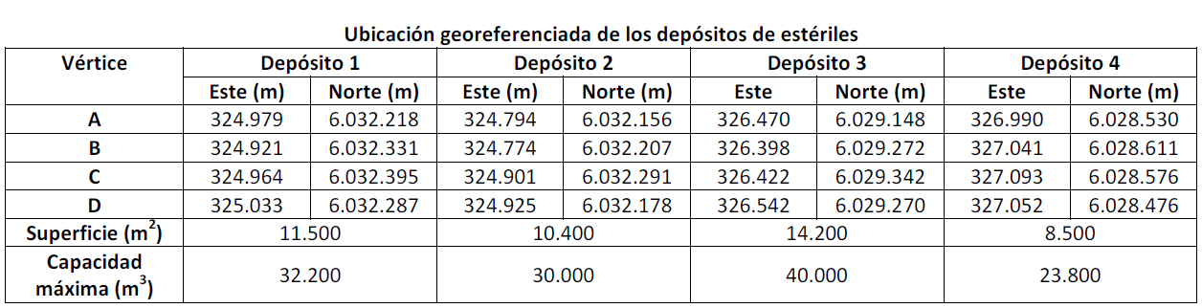
Se desarrollará un Plan de Manejo de Depósitos de Estériles para minimizar los efectos ambientales durante el transporte de material desde zonas de origen a depósitos de estériles y disposición de los excedentes en terreno y un plan de cierre para dichos depósitos".

Considerando 5.2.2.1. - RCA N.° 170/2014
“En materia de reparación, el Titular se compromete a presentar a la Autoridad Ambiental un Plan de Revegetación de Áreas de Uso Temporal previo al inicio de la obra”.
Hecho (s):
- Durante las actividades de inspección del día 23-03-2016, se efectuó una reunión de inicio, previo a la inspección; donde se realizó entrevista con los Sres. Pablo Cárdenas Rodríguez (Encargado Ambiental de Proyectos) y Carlos Rojas López (Inspector Ambiental). Durante la reunión, el Sr. Pablo Cárdenas Informó que el hito de inicio de la construcción del proyecto comenzó durante el mes de Mayo de 2015, siendo el porcentaje actual de avance general del proyecto de un 50 - 60%, proyectándose su término al mes de Diciembre de 2016. Además el Sr. Cárdenas informó que la construcción de la Línea de Alta Tensión (LAT) aún no inicia a la espera de la Calificación Ambiental favorable que modifica su trazado y que el botadero N°4 no se habilitará, derivándose todo el material al botadero N°3. Por otra parte, el Sr. Cárdenas informó que lo relativo a caminos y movimientos de tierra está finalizado, encontrándose actualmente la faena en etapa de construcción de la casa de máquinas, apertura de canal de aducción (aproximadamente en 1 Km, en diversos trentes), puentes y obras de arte.
- Sumado a lo anterior, se observó la existencia de un acopio de material de excavación en coordenadas UTM 324.962 m E, 6.032.723 m N, de una superficie aproximada de 1 ha superficie, que según lo indicado por el Sr. Pablo Cárdenas, corresponde a un acopio temporal utilizado para la selección de materiales.
- En el punto de coordenadas UTM 326.719 m E, 6.029.339 m N, se observó depósito de material en la quebrada existente y hacia el talud de derrame del tramo del camino localizado al oriente de este curso de agua. El Sr. Cárdenas señaló que la situación ocurrió debido a una mala gestión de la empresa constructora, práctica que una vez detectada por el titular, fue suspendida.
- En el punto de coordenadas UTM 326.719 m E 6.029.339 m N, se observó depósito de material en la quebrada existente y hacia el talud de derrame del tramo del camino localizado al oriente de este curso de agua. El Sr. Cárdenas señaló que la situación ocurrió debido a una mala gestión de la empresa constructora, práctica que una vez detectada por el titular, fue suspendida.
- En el sector de Bocatoma (en construcción), se observó la existencia de una instalación de faena en etapa de construcción, declarada corno provisoria por el Sr. Pablo Cárdenas quien informa además que esta área contará con oficinas, baños, comedor y bodega de Residuos Peligrosos.
- Durante las actividades de inspección del día 24-03-2016, se constató que el área perteneciente a la Instalación de Faenas de la Central Hidroeléctrica se encuentra unida a la superficie asociada a la casa de máquinas, formando una sola unidad. A este respecto el Sr. Carlos Rojas informó que esta Situación se produjo debido a la necesidad de habilitar nuevas áreas de uso temporal, a las indicadas en el proyecto original, con el objetivo de habilitar estacionamientos, patio de fierros, bodega de materiales y el acopio temporal de maderas.
- En la coordenada de referencia UTM 324.844 m E, 6.032.502 m N, correspondiente al sector de construcción de la tubería en presión, se constató el derrame de material por su talud poniente. En esta obra el área de trabajo presenta un ancho aproximado de 20 metros.
- Se constató la existencia de un camino de acceso desde el canal de aducción hasta el Botadero 1, por su costado oriente, el cual según lo Informado por el Sr. Carlos Rojas corresponde a un camino no Incluido en el proyecto original.
- En el punto de coordenadas UTM 325.568 m E, 6.031.590 m N, ubicado sobre el canal de aducción, se observó derrame de material de construcción por sobre el talud de derrame.
- Se constató la existencia de un camino de acceso desde el canal de aducción hasta el Botadero 1, por su costado oriente, el cual según lo informado por el Sr. Carlos Rojas corresponde a un camino no incluido en el proyecto original.
- En la coordenada UTM 324.658 m E, 6.033.137 m N, se observó un acopio de material leñoso (fustes y ramas) proveniente, según lo indicado por el Sr. Carlos Rojas, desde las zonas de construcción de obras, señalando además que este es entregado al propietario del predio para la confección de carbón.
- Se realizó un Track del trazado de la red caminera construida en la zona del proyecto, constatándose durante el recorrido la existencia de un by-pass cercano a la base de la tubería en presión v la construcción de un camino que une el Botadero 3 con el sector de Bocatoma. Ambas obras destacadas, no contempladas en el diseño original.

Resultado (s) examen de Información:
- Durante la actividad de fiscalización del día 23-03-2016, se solicitó al titular un plano actualizado de los volúmenes de acoplo y utilización de suelo vegetal (ver Anexo 2). El día 01-04-2016, el titular remitió la información solicitada, adjuntando 3 planos, correspondientes a:
  - Suelo vegetal de Botadero N.° 3
  - Suelo vegetal Polvorín
  - Zonas destinadas a acopio de suelo vegetal.
- En adición a lo anterior, durante la actividad de fiscalización del día 24-03-2016, se solicitó al titular un plano con las obras temporales y permanente implementadas a la fecha de la inspección, también cartografía de red caminera proyectada según evaluación ambiental y lo efectivamente construido. La información solicitada por el titular fue remitida con fecha 13-05-2016 (Ver anexo 3), adjuntando un mapa en formato KML de las obras temporales y permanentes, como también las modificaciones efectuadas al proyecto.

De la información levantada en terreno y el examen de información efectuado a los antecedentes remitidos por el titular según se indica en los puntos precedentes, es posible establecer que:

- De los 4 vertederos considerados en la evaluación ambiental, el Vertedero N.° 4 no fue implementado y el Vertedero N.° 3 se implementó en una ubicación distinta a la zona definida originalmente a la evaluación, contigua a la ubicación original, y que de acuerdo al análisis espacial efectuado en el programa Google Earth Pro abarca una superficie de 2,0 ha; similar a la superficie originalmente correspondiente a 1,4 ha (ver Figura N.° 4).
- Se constató la existencia de obras temporales y permanentes no consideradas en la evaluación ambiental. Específicamente, la construcción de 5 tramos de camino de carácter temporal y 2 tramos de camino de carácter permanente; los cuales fueron implementados dentro del cajón del río y circunscritos en la zona de intervención del proyecto declarada en la evaluación ambiental. A lo anterior, se suma la eliminación de uno de los caminos (ver Figura 5).
- Respecto a las zonas de acopio de suelo vegetal, de acuerdo a lo remitido por el titular con fecha 01-04-2016, estas zonas corresponden a los vertederos que fueron establecidos en la evaluación ambiental (ver Figura 5).
- Sumado a lo anterior, el titular remitió el Plan de Revegetación de Áreas Temporales Previo al Inicio de Obras y la carta conductora ingresada en oficina de partes de CONAF con fecha 30-04-2015, comprometido en la RCA N.° 170/2014..

Registros
Vertedero 3
Sup.= 1,4 ha
Vertedero no autorizado; implementado en lugar de Vertedero 3
Sup.= 2,0 ha
Vertedero 4
Vertedero 1
Vertedero 2
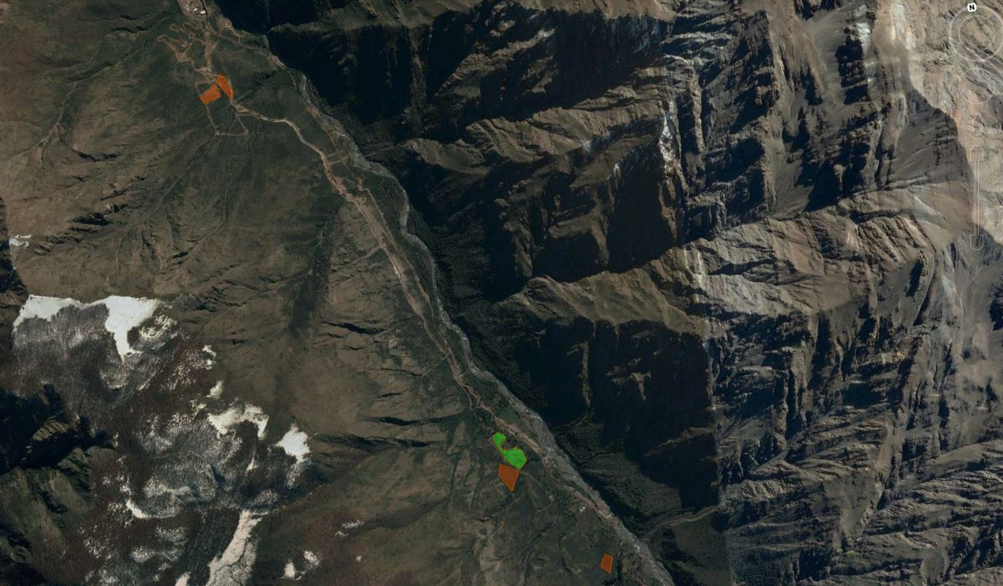
Figura 4.- | Fecha: -
Coordenadas UTM de referencia - Datum: WGS 84 | Huso: - | UTM N: - | UTM E: -
Descripción del medio de prueba: Imagen Google Earth donde se pueden apreciar los 4 vertederos considerados en la evaluación ambiental y el vertedero no autorizado constatado en terreno. De los 4 vertederos considerados en la evaluación; 2 no fueron implementados: Vertedero N.° 4 y Vertedero 3. Este último se implementó en otra ubicación, contigua la zona originalmente establecida (polígono de color verde en la imagen).

(Elaboración propia en base a datos obtenidos en el expediente asociado a la RCA N.° 170/2014 y en base a imagen satelital Google Earth).

Registros
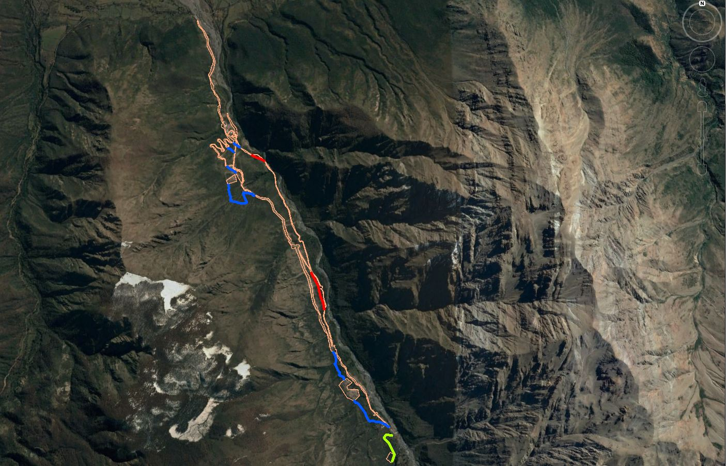
Figura 5.- | Fecha: -
Coordenadas UTM de referencia - Datum: WGS 84 | Huso: - | UTM N: - | UTM E: -
Descripción del medio de prueba: Imagen satelital Google Earth donde se indican de intervención del proyecto consideradas en la evaluación ambiental, obras temporales no contempladas no consideradas en la evaluación ambiental, obras ejecutadas no contempladas (modificaciones) y obras no ejecutadas (descartadas).

Información cartográfica en formato kmz, aportada por el titular con fecha 13-05-2016 (ver Anexo 3).

Registros
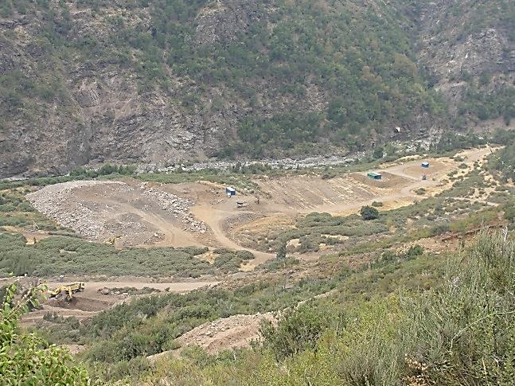 |  |  |  | 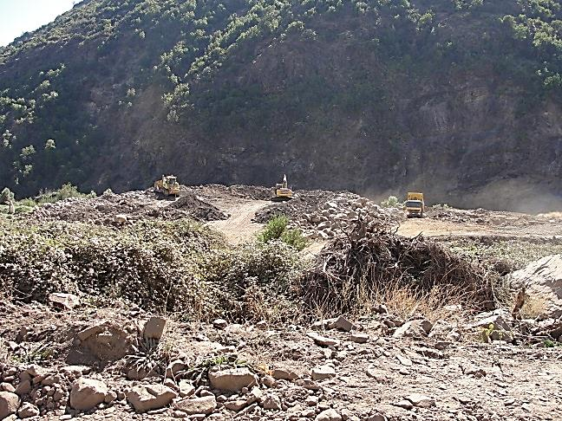
Fotografía 1.- | Fecha: 23-03-2016 |  |  | Fotografía 2.- | Fecha: 23-03-2016
Coordenadas UTM - WGS 84 | Norte: - |  | Este: - | Coordenadas UTM - WGS 84 | Norte: - | Este: -
Descripción de medio de prueba: Acopio de material de excavación utilizado para la selección de materiales. En imagen es posible ver el material de excavación acopiado, el área de selección y acopio material seleccionado (pilas), junto a la zona donde se localiza el polvorín. |  |  |  | Descripción de medio de prueba: Área de acopio de materiales parea selección, sector no incluido en el proceso de evaluación ambiental.
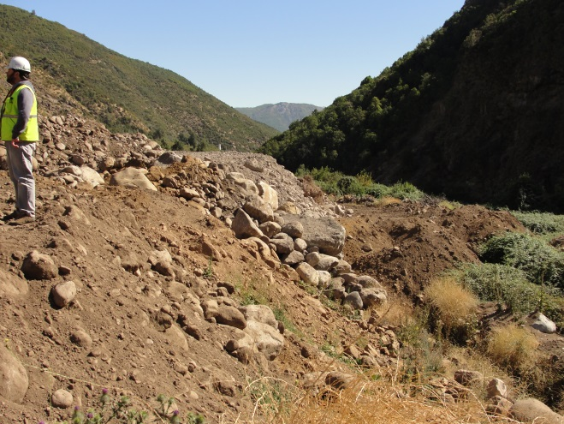 |  |  |  | 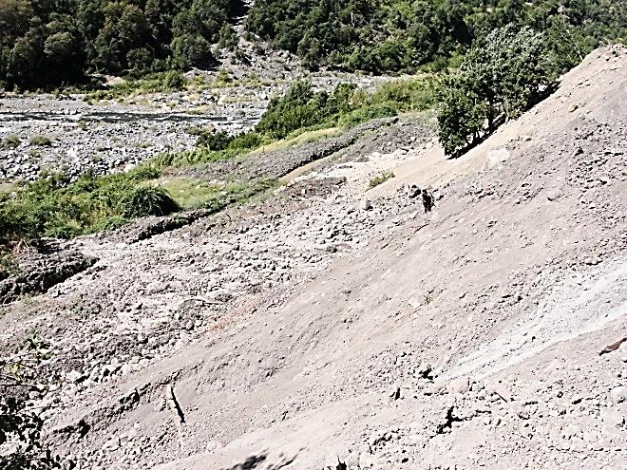
Fotografía 3.- | Fecha: 23-03-2016 |  |  | Fotografía 4.- | Fecha: 23-03-2016
Coordenadas UTM - WGS 84 | Norte: - | Este: - |  | Coordenadas UTM - WGS 84 | Norte: - | Este: -
Descripción de medio de prueba: Talud área acopio temporal de material de excavación. |  |  |  | Descripción de medio de prueba: Depósito de material por arrastre del agua hacia talud de derrame en un sector de vega.
Registros
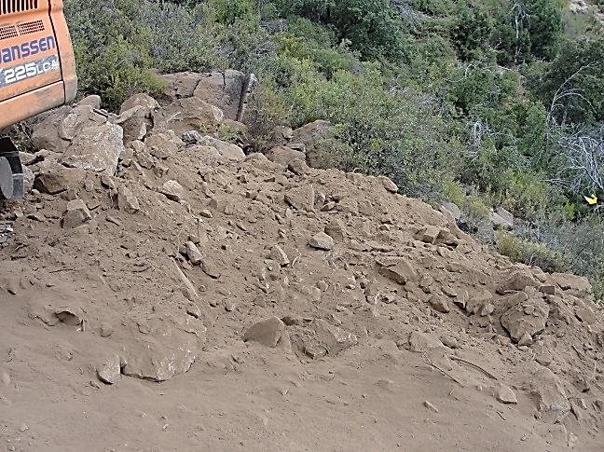 |  |  |  | 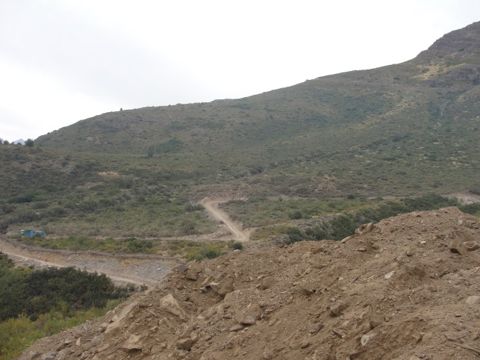
Fotografía 5.- | Fecha: 24-03-2016 |  |  | Fotografía 6.- | Fecha: 24-03-2016
Coordenadas UTM - WGS 84 | Norte: - |  | Este: - | Coordenadas UTM - WGS 84 | Norte: - | Este: -
Descripción de medio de prueba: Derrame de material de excavación hacia la ladera de un cerro. |  |  |  | Descripción de medio de prueba: En imagen es posible observar el camino de acceso construido entre en canal de aducción y el botadero 1, pos su lado oriente, obra no incluida en proyecto.
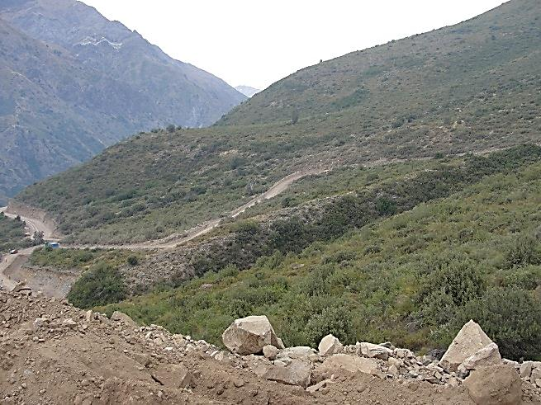 |  |  |  | 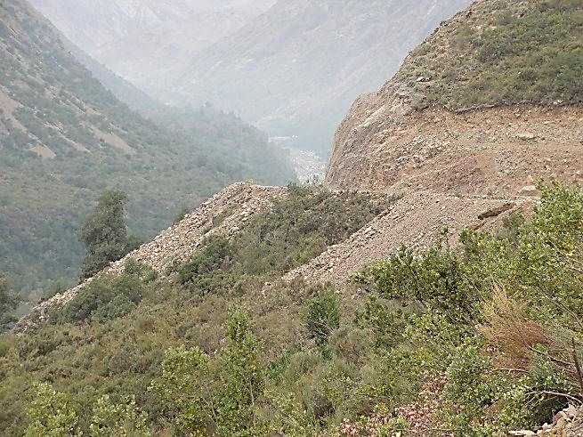
Fotografía 7.- | Fecha: 24-03-2016 |  |  | Fotografía 8.- | Fecha: 24-03-2016
Coordenadas UTM - WGS 84 | Norte: - | Este: - |  | Coordenadas UTM - WGS 84 | Norte: - | Este: -
Descripción de medio de prueba: En imagen es posible observar el camino de acceso construido entre en canal de aducción y el botadero 1, pos su lado oriente, obra no incluida en proyecto original (evaluado ambientalmente). |  |  |  | Descripción de medio de prueba: Depósito de material de excavación en ladera del cerro.

Manejo de Fauna

Número de hecho constatado: 2 | Estación N°: 3
Documentación entregada: Registro de inducción ambiental al personal y manual comprometido a entregar y documento que acredite la habilitación de guardias autorizado para custodia de loreras.
Exigencia (s):
Considerando 7.3 – RCA N.° 170/2014
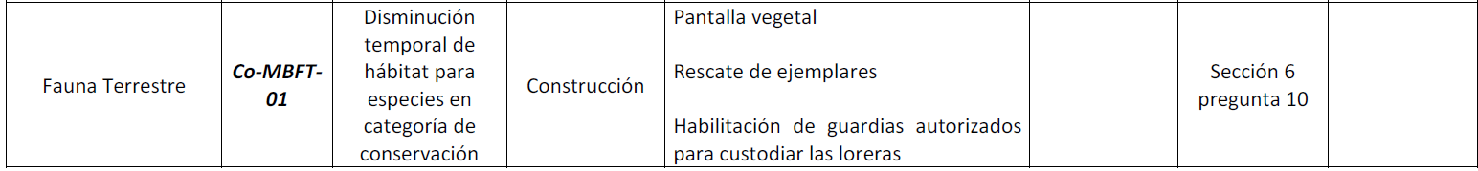
Considerando 8. – RCA N.° 170/2014
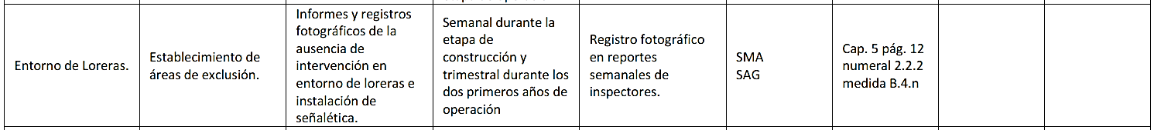
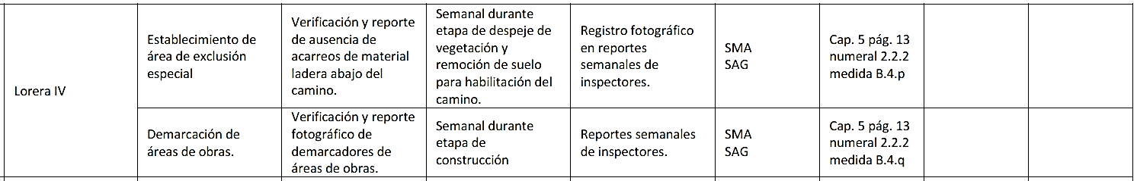
Hecho (s):
- En la Lorera 4 no se estableció el límite circunferencial del área de exclusión. En terreno se observó la instalación de un cerco (con malla faenera), ubicado en el perímetro de la huella existente al interior de la zona de exdusión. Por el sector aledaño al camino, se constató la existencia de un muro de roca de aproximadamente 20 metros de largo y la instalación de una barrera de madera cuyo objetivo, de acuerdo a lo informado, es la contención de eventual material en caída hacia la torera. En general el sector se observó sin intervención y con una señalética en un sector distante al área de exclusión.
Resultado (s) examen de Información:

- Durante la fiscalización se solicitó al titular la documentación asociada al registro de inducción ambiental al personal y manual comprometido a entregar y documento que acredite la habilitación de guardias autorizado para custodia de loreras, lo que fue remitido por el titular con fecha 01-04-2016.
- Mediante ORD. SMA N.° 495/2016 se solicitó al SAG realizar el examen de información respecto de los antecedentes remitidos por el titular a través de la plataforma informática de seguimiento de la SMA (ver Punto 4.4.1.), reiterado mediante ORD. SMA N.° 2.584/2016. Mediante ORD. SAG N.° 1.531/2016 (Anexo 4), el SAG dio respuesta a la solicitud de examen de información , señalando lo siguiente:
1. Monitoreo y caracterización con proyecto de la población de Pato Cortacorrientes (Merganetta armata) en la subcuenca del Río Colorado:
- En la campaña realizada en enero del 2016 se estableció la presencia de 31 individuos de Merganetta armata en el área de estudio, con el 8% de los ejemplares ubicados bajo la futura bocatoma, cifra superior a los 8 ejemplares registrados en campaña realizada en otoño, presentada como parte de la línea base en el EIA (Anexo A14 Estudio Aves Acuáticas Río Colorado, Adenda 1). La nueva información permite señalar que en el EIA se habría subvalorado el impacto potencial del proyecto sobre la población de Patos Cortacorriente, al no contar con los antecedentes de la época de mayor presencia de la especie durante el proceso de calificación. El monitoreo se ejecuta según la frecuencia establecida en la RCA (bimensual).
- Los reportes presentados y revisados corresponden al período marzo 2015 enero 2016.
2. Actividades de perturbación controlada:
- El titular ejecutó actividades de perturbación controlado fuera del período comprometido durante el proceso de calificación y bajo condiciones ambientales inadecuadas para el logro de este objetivo, no cumpliendo con lo expuesto en respuesta 2 del ítem 5 de la adenda 2 proyecto CH Río Colorado.
- En los informes 37870; 38315; 39710 y 39729 se indica la ejecución de actividades de perturbación controlada en invierno período en que los reptiles, uno de los grupos objetivo de esta actividad, se encuentra en un proceso de letargo invernal, encontrándose en refugios y escondites, condiciones inadecuadas para el logro de los resultados esperados de esta actividad. En los informes 37870; 38315; 39710; 39729 y 41198, se informa la ejecución de actividades de perturbación controlada en días con lluvia, nieve y bajas temperaturas, condiciones inadecuadas para el logro de los objetivos esperados. No se incluye en los informes antecedentes del tiempo transcurrido, entre la ejecución de la actividad de perturbación controlada y la intervención del área por obras del proyecto, que permita evaluar el cumplimiento del compromiso adquirido por el titular de realizar la perturbación controlada 48 horas antes de la intervención de la zona.
- No se incluye información que permita evaluar el compromiso adquirido por el titular de chequear, antes del ingreso de maquinaria a las zonas liberadas, la eficiencia de la medida de perturbación controlada por parte de un especialista.
3. Monitoreo de población de Tricahue:
- El monitoreo se ejecuta según la frecuencia establecida en la RCA 170/2014. Los reportes presentados y revisados correspondieron a las campañas de otoño 2015, invierno 2015 y primavera 2015. No se presentan observaciones a los reportes.
4. Monitoreo de población de aves, mamíferos y reptiles:
- El monitoreo se ejecuta según la frecuencia establecida en la RCA 170/2014.
- Los reportes presentados y revisados correspondieron a las campañas de otoño 2015, invierno 2015 y primavera 2015.
- No se presentan observaciones a los reportes.
En virtud de los antecedentes analizados, es posible establecer que el titular ha cumplido con los compromisos establecidos en la evaluación ambiental, sin embargo, el SAG presentó observaciones, principalmente respecto a la ejecución actividades de perturbación controlada fuera del período comprometido y/o ejecutadas con en días con lluvia, nieve y bajas temperaturas, condiciones consideradas inadecuadas por el Servicio para el logro de los objetivos esperados.

Manejo de Flora.

Número de hecho constatado: 3 | Estación N°: -
Documentación entregada: Documento que acredite la obtención del PAS 102 del D.S. N.° 95 - RSEIA
Exigencia (s):
Considerando 9.5 – RCA N.° 170/2014
"Las prescripciones técnicas de las actividades de corta y reforestación, incluidas sus medidas de protección y de aseguramiento del establecimiento, serán aquellas de apruebe CONAF Región del Maule en la tramitación sectorial del Permiso Ambiental Sectorial N°102."
Resultado (s) examen de Información:
- Durante la actividad de fiscalización se solicitó al titular los antecedentes que acrediten la obtención del PAS 102 del D.S. N.° 95 - RSEIA. Con fecha 01-04-2016, el titular remitió los antecedentes solicitados, correspondiente a las Resoluciones CONAF N.° 13/2015 y N.° 21/2015. Mediante ORD. SMA N.° 2382/2016, se solicitó a CONAF efectuar el examen de información a los antecedentes remitidos por el titular con fecha 01-04-2016. Mediante ORD. CONAF N.° 277/2016 (Anexo 5), CONAF remitió los resultados del examen de información a los antecedentes remitidos por el titular, señalando que no tiene observaciones en el ámbito de sus competencias.

CONCLUSIONES.

En consideración a los hechos constatados en terreno y el análisis de antecedentes solicitados dentro de las actividades de fiscalización, es posible concluir que si bien existen diferencias en relación a lo evaluado y lo efectivamente ejecutado, principalmente en lo que guarda relación con la habilitación de caminos y botaderos, como también observaciones efectuadas por el servicio competente (SAG) respecto al desarrollo de seguimiento y control de la componente fauna, existe conformidad respecto a las materias relevantes objeto de la fiscalización.

DOCUMENTACIÓN SOLICITADA Y ENTREGADA.

N° | N° de hecho asociado | Documento solicitado | Plazo de entrega | Fecha entrega | Observaciones
1 | 1 | Registro actualizado de volumen de acopio y utilización de suelo vegetal | 01-04-2016 | 01-04-2016 | Sin observaciones
2 | 1 | Plan de revegetación a presentar previo al inicio de construcción | 01-04-2016 | 01-04-2016 | Sin observaciones
3 | - | Informe consolidado de auditoría ambiental | 01-04-2016 | 01-04-2016 | Sin observaciones
4 | - | Calendario de tronaduras, indicando su ubicación respecto de las zonas de exclusión y condicionadas en torno a horas | 01-04-2016 | 13-05-2016 | Entregado fuera de plazo
5 | 2 | Registro de inducción ambiental al personal y manual comprometido a entregar | 01-04-2016 | 01-04-2016 | Sin observaciones
6 | 2 | Documento que acredite la habilitación de guardias autorizado para custodia de loreras | 01-04-2016 | 01-04-2016 | Sin observaciones
7 |  | Medio de verificación de implementación de cuadrilla de inspectores ambientales. | 01-04-2016 | 01-04-2016 | Sin observaciones
8 | 1 | Plano con las obras temporales y permanentes instaladas a la fecha de Inspección. | 01-04-2016 | 01-04-2016 | Sin observaciones
9 | 1 | Cartografía de red caminera proyectada según expediente ambiental y la efectivamente construida (plano digitalizado y cobertura kmz) | 01-04-2016 | 13-05-2016 | Entregado fuera de plazo
10 | 3 | Documento que acredite la obtención del PAS 102 del D.S. N.° 95 - RSEIA | 01-04-2016 | 01-04-2016 | Sin observaciones

ANEXOS.

N° Anexo | Nombre Anexo
1 | Actas de inspección de 23 y 24 de marzo de 2016
2 | Antecedentes remitidos por el titular con fecha 01-04-2016
3 | Antecedentes remitidos por el titular con fecha 13-05-2016
4 | ORD. SAG N.° 1.531/2016
5 | ORD. CONAF N.° 277/2016

